- Развитие речевого дыхания (логопедический тренажёр «Дэльфа-142.1»). Упражнение «Репка».
– Давай поможем героям сказки «Репка» вытянуть репку. Глубоко вдохни через нос и на одном выдохе тяни звук Ш.

- Характеристика звука Ш по схеме.
Ш
Согласный | Гласный
Звонкий | Глухой
Твердый | Мягкий

- Автоматизация звука Ш в слогах и словах (компьютерная игра «Учимся говорить правильно»).

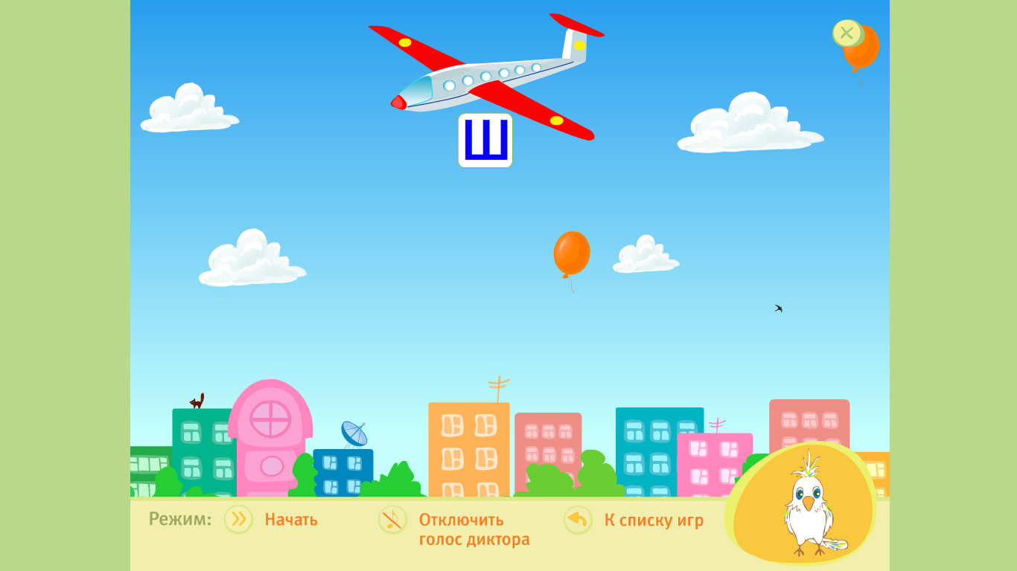

- Автоматизация звука Ш в чистоговорках (Компьютерная программа «Домашний логопед. Практический курс»)

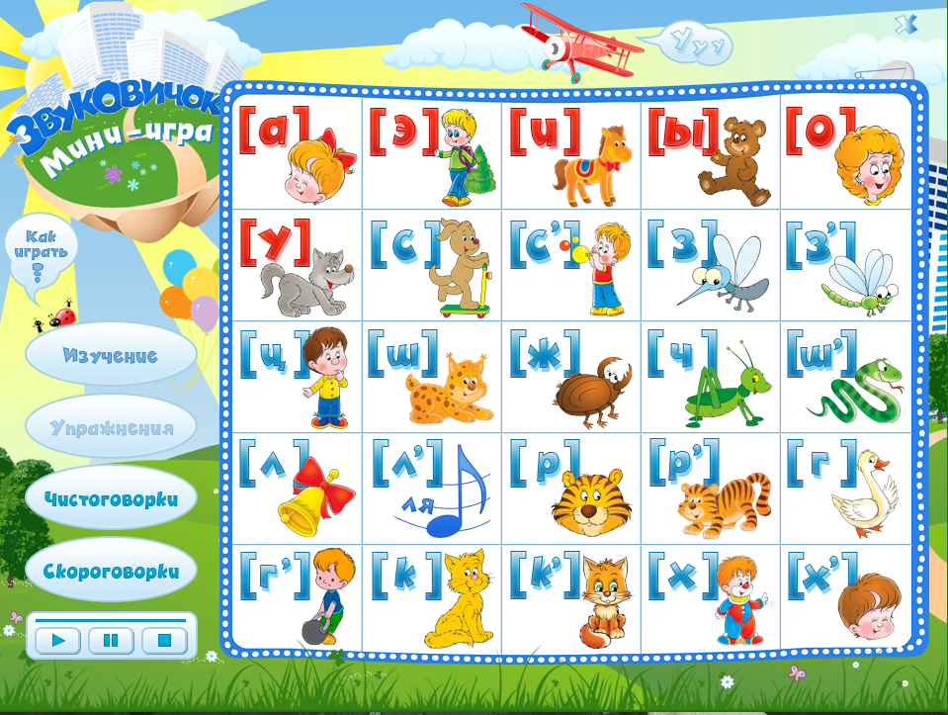

- Упражнение «Расскажи-ка»:

